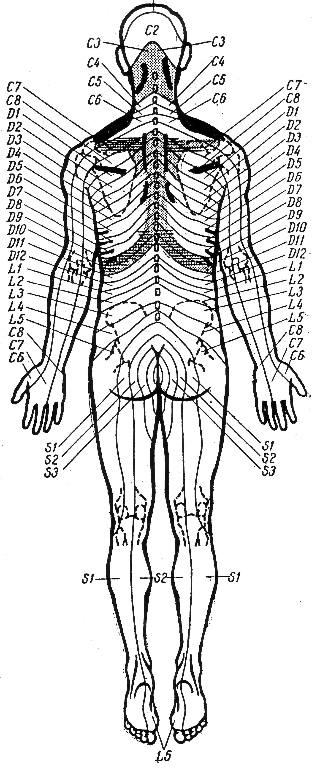
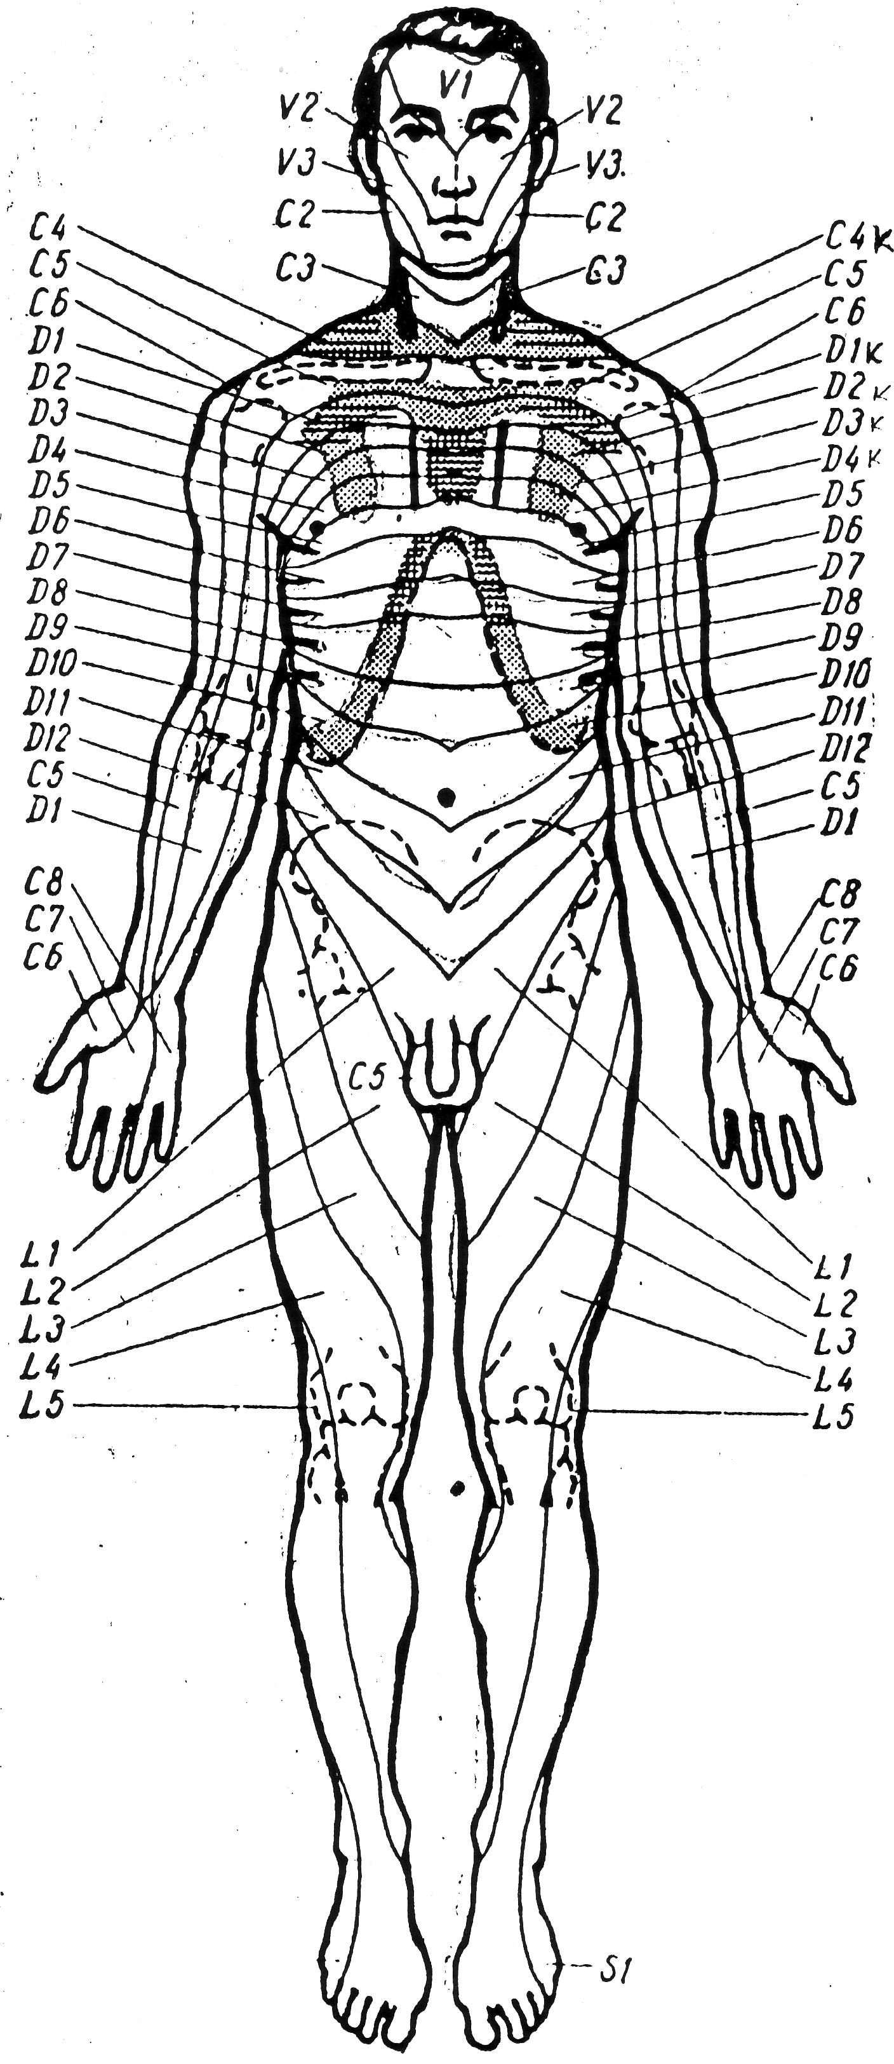
РСМ при заболеваниях органов дыхания.

Рефлекторно-сегментарный массаж оказывает влияние на органы дыхания через рефлекторную дугу кожно-легочного рефлекса.
Он устраняет гипертонус дыхательных мышц и тем самым ликвидирует неподвижность грудной клетки.
Благодаря этому улучшаются экскурсия легких и диафрагмы, легочное кровообращение, ускоряется рассасывание остатков воспаления. Это приводит к увеличению жизненной емкости легких и уменьшению объема остаточного воздуха. Под влиянием массажа ликвидируется спазм бронхов, облегчается отхождение мокроты, приступы бронхиальной астмы становятся реже и слабее, а иногда полностью прекращаются.
Показания: хронический бронхит, бронхоэктатическая болезнь, бронхиальная астма, пневмония, эмфизема легких, плеврит.
Противопоказания: активный туберкулез легких, опухоли органов грудной и брюшной полостей, все острые воспалительные заболевания органов дыхания, во время приступа бронхиальной астмы.
Рефлекторные изменения
В коже: над ключицами С4; под ключицами D1; реберные дуги спереди D6—D8; область лопаток C8—D1; реберные дуги сзади D9, D10.
В подкожной соединительной ткани: область затылка СЗ; между лопатками и позвоночником С8—D10; по ходу реберных дуг D6—D10; над ключицами С4; слева и справа от грудины D2—D4.
В мышцах: ременная мышца головы и шеи СЗ; трапециевидная мышца С6; ромбовидная мышца С8—D5; подостная мышца С7—D1; межреберные мышцы D6—D9; грудино-ключично-сосцевидная мышца СЗ, С4; большая грудная мышца D2—D4. В надкостнице грудины, ребер и лопаток. Максимальные точки чаще обнаруживают в области валика трапециевидной мышцы, под ключицами и у краев ребер.
План массажа
1. Массаж мягких тканей вдоль позвоночника.
2. Массаж нижнего края грудной клетки слева.
3. Массаж межреберных мышц в VI—IX межреберьях с обеих сторон.
Применяют легкое поглаживание, растирание и легкую ручную или косвенную вибрацию.
4. Массаж области лопаток.
5. Массаж области больших грудных мышц.
6. Массаж мест прикрепления ребер к грудине.
7. Массаж грудины.
8. Массаж мягких тканей вдоль шейного отдела позвоночника.
9. Массаж надплечий.
- При бронхиальной астме и эмфиземе легких процедуру массажа заканчивают сдавливанием грудной клетки на выдохе. Кроме того, полезно в конце выдоха делать паузу в течение нескольких секунд.
Техника выполнения сдавливания грудной клетки.
Исходные положения: пациента — сидя на массажном столе; массажиста — стоя позади пациента.
Массажист обхватывает руками грудную клетку пациента, при этом левой рукой захватывает запястье правой руки, пальцы которой сжаты в кулак, и подает команду "Вдох" (руки массажиста не напряжены). Затем подает команду "Выдох" и начинает медленно сдавливать руками грудную клетку пациента, помогая ему выдохнуть весь воздух. Кулак правой руки в это время надавливает на эпигастральную область пациента, способствуя подъему диафрагмы. Когда пациент закончит выдох, подается команда "Не дышать" и производится мысленный отсчет времени в секундах, в течение которого пациент может задержать дыхание. Чаще такая пауза продолжается 10—12 с. Затем следует команда "Вдох", и руки массажиста постепенно ослабляют сдавливание грудной клетки. Так повторяют 2—3 раза на первых процедурах, а в дальнейшем доводят до 5—6 сдавливаний. При этом необходимо следить, чтобы у пациента не появилось головокружение.
- При плевральных спайках, ателектазах (спадение участка легкого) и после перенесенной пневмонии процедуру массажа полезно заканчивать "растяжением" грудной клетки.
Этот прием выполняют в тех же исходных положениях, как и сдавливание. Массажист подает команду "Вдох", затем "Выдох" и сразу же руками максимально сдавливает грудную клетку пациента. Не ослабляя сдавливания, подает команду "Вдох" и, когда пациент делает усилие, чтобы полностью вдохнуть, мгновенно расслабляет руки. В этот момент большая масса воздуха быстро заполняет легкие, отчего растягиваются плевральные спайки и расправляются спавшиеся участки легких. Такой прием повторяют 3—4 раза в конце каждой процедуры. Растяжение грудной клетки противопоказано при бронхиальной астме и эмфиземе легких во избежание разрыва истонченных альвеолярных стенок.

